Datafordeler

Dataleverancespecifikation
Implementeringsdetaljer
Version 1.0.0
2016 09 20

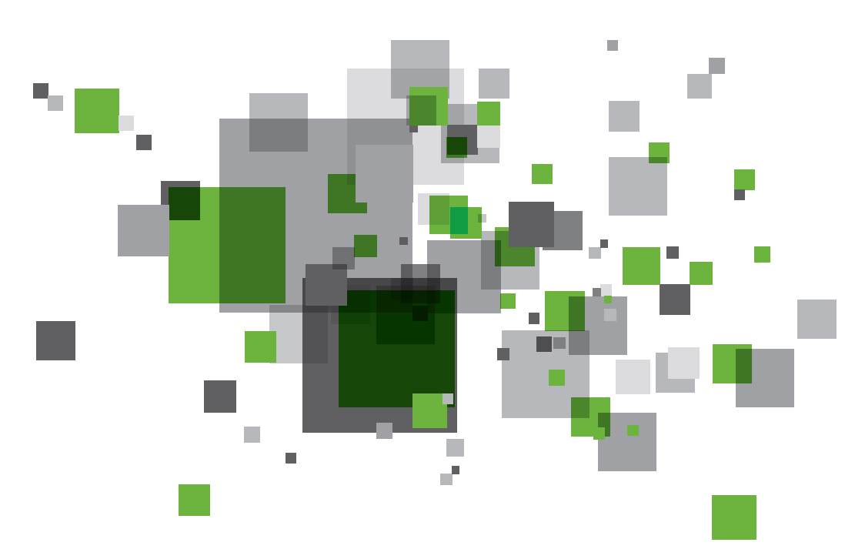

Versions historik

Dato | Version | Bemærkning
01-09-2016 | 1.0 | Første version af dokumentet
Indholdsfortegnelse
Versions historik 2
Introduktion 4
Om dette dokument 4
Intervalopslag 5
Input 5
Output 5
Bitemporal join eksempel 6
MedDybde parameter 11
Joins 13
Bitemporale joins 13

Introduktion

Om dette dokument
Dette dokument udvider de logiske beskrivelser i de øvrige bilag, især bilag 2, med mere tekniske forklaringer af potentielt særligt komplekse aspekter. Herudover så kan dette dokument også indeholde eksempler på, hvordan en fysisk implementering af logikken fra de andre bilag kan realiseres i henhold til de logiske beskrivelser og de fysiske data.

Intervalopslag
I bilag 2 og bilag 2b er der specificeret henholdsvis REST og filudtræk tjenester – alle med mulighed for opslag på intervaller i tidsdimensionerne – virkningstid, registreringstid og DAF opdateringstid.
For filudtræk tjenesterne er disse intervalopslag ligetil, da der ingen joins foretages og der blot returneres data fra en enkelt tabel ad gangen. Dette afsnit er således ikke relevant for filudtræk intervalopslag, som blot skal fungere præcis som specificeret i bilag 2b.
For REST tjenesterne foretages der dog joins med andre tabeller, hvis data returneres som nestede objekter. Der er i dette afsnit forklaret, hvordan dette tænkes realiseret.

Input
For ikke at gøre intervalopslag unødvendigt komplekst, men stadig understøtte det kritiske behov der er i forbindelse med hændelsesprocessering, så vil det være okay, hvis der kun understøttes intervalopslag på en tidsdimension ad gangen og altid sammen med et ID for det ønskede objekt. Dette betyder for eksempel, at når der modtages en hændelse om at et objekt er ændret, giver et intervalopslag mulighed for at hente hvordan objektet ser ud i alle dets nye virkningsperioder ud fra dets ID og et registreringstidspunkt.
Input skal for intervalopslag således altid indeholde:
- Et ID på hovedentitet der spørges på:
  - Bygning
  - Grund
  - Enhed
  - TekniskAnlæg
  - BBRSag
  - Ejendomsrelation
- Et interval for enten registreringstid (RegistreringFra og RegistreringTil), virkningstid (VirkningFra og VirkningTil) eller DAF opdateringstid (DAFTimestampFra og DAFTimestampTil).
  - Der må kun angives et interval for én af tidsdimensionerne i et intervalopslag.
- For tidsdimensioner, der ikke er angivet et interval for, kan der specificeres et tidspunkt ved at sætte fra- og til-tidspunkt til samme værdi.
  - Fx hvis der er efterspurgt et virkningsinterval, så kan RegistreringFra og RegistreringTil sættes til et tidspunkt, hvor der som standard ellers ville blive brugt ”NOW( )”.

Output
Resultatet af et intervalopslag består af samtlige konfigurationer som den returnerede objektstruktur har haft i det forespurgte interval. Dette er simpelt for et objekt, der ingen nestede objekter har – da der således blot returneres de versioner af objektet der har eksisteret inden for det forespurgte interval.
Når et objekt har nestede objekter, så er disse med til at definere hvordan den fulde returnerede objektstruktur ser ud. Hvis et nestet objekt har ændret sig i det efterspurgte interval, så vil dette skulle medregnes når resultatet for intervalopslaget udvælges.
En måde at forstå dette på, er ved at kombinere samtlige perioder for hovedobjektet og alle dets underobjekter på en samlet tidslinje. Herefter kan der så laves enkeltforespørgsler for hver eneste af disse resulterende perioder. Dette er illustreret i nedenstående figur.
Denne metode, med først at finde perioder der herefter laves punktforespørgsler på, er der givet et T-SQL eksempel på i følgende afsnit.

Bitemporal join eksempel
Dette eksempel er for DAR, men samme fremgangsmåde er mulig for BBR.
Dette afsnit introducerer et T-SQL eksempel på hvordan bitemporale joins kan implementeres. Der er mange måder at implementere dette på, så samme resultater findes, og dette er blot et eksempel på hvordan det kan gøres.
Udgangspunktet for eksemplet er Husnummer tjenesten, og der benyttes følgende inputparametre:
- RegistreringFra: '2017-01-01 00:00:00'
- RegistreringTil: '2017-01-01 00:00:00' (samme som RegistreringFra)
- VirkningFra: '2008-01-01 00:00:00'
- VirkningTil: '2016-01-01 00:00:00'
- Id: '2EDDA757-93E0-1605-E044-0003BA298018'

Husnummer servicen returnerer følgende objekter:
- Husnummer
  - Adgangspunkt
  - Vejpunkt
  - Postnummer
  - SupplerendeBynavn
  - Kommuneinddeling
  - Meninghedsrådsafstemningsområde
  - Afstemningsområde
  - Sogneinddeling
  - AdresseList
  - NavngivenVej
    - NavngivenVejKommunedelList

Den her eksemplificerede tilgang finder alle de timestamps hvor ændringer i objektstrukturen er trådt i kraft inden for det opslåede interval. Dette er her vist for et virkningstid intervalopslag, med ét registreringstidspunkt – men kan også benyttes for andre intervalopslag.
Følgende query benytter data fra et tidligere testdatasæt, så der kan være sket ændringer i data efterfølgende, således at querien måske ikke returnerer det samme, hvis kørt mod nyt testdata. Herudover så er querien kørt mod den interne DAR model, som ikke stemmer 1:1 overens med DARs DAF model.
DECLARE @VirkningFraInput datetime2
DECLARE @VirkningTilInput datetime2
DECLARE @RegistreringTid datetime2
set @VirkningFraInput = '2008-01-01 00:00:00'
set @VirkningTilInput = '2016-01-01 00:00:00'
set @RegistreringTid = '2017-01-01 00:00:00'
DECLARE @HusnummerId uniqueidentifier
set @HusnummerId = '2EDDA757-93E0-1605-E044-0003BA298018'

select * from
(select Virkningstider.value('(text())[1]', 'datetime2') as VirkningsTid from
(select
Husnummer.VirkningFra
,Husnummer.VirkningTil
,Adresse.VirkningFra
,Adresse.VirkningTil
,Adgangspunkt.VirkningFra
,Adgangspunkt.VirkningTil
,Vejpunkt.VirkningFra
,Vejpunkt.VirkningTil
,NavngivenVej.VirkningFra
,NavngivenVej.VirkningTil
,NavngivenVejKommunedel.VirkningFra
,NavngivenVejKommunedel.VirkningTil
,Postnummer.VirkningFra
,Postnummer.VirkningTil
,SupplerendeBynavn.VirkningFra
,SupplerendeBynavn.VirkningTil
,DARAfstemningsområde.VirkningFra
,DARAfstemningsområde.VirkningTil
,DARMenighedsrådsafstemningsområde.VirkningFra
,DARMenighedsrådsafstemningsområde.VirkningTil
,DARSogneinddeling.VirkningFra
,DARSogneinddeling.VirkningTil
,DARKommuneinddeling.VirkningFra
,DARKommuneinddeling.VirkningTil
from Husnummer
left join Adresse
on Husnummer.Id = Adresse.Husnummer_id
and Adresse.RegistreringFra <= @RegistreringTid and ( Adresse.RegistreringTil is null or Adresse.RegistreringTil > @RegistreringTid)

left join Adressepunkt Adgangspunkt
on Husnummer.Adgangspunkt_id = Adgangspunkt.Id
and Adgangspunkt.RegistreringFra <= @RegistreringTid and ( Adgangspunkt.RegistreringTil is null or Adgangspunkt.RegistreringTil > @RegistreringTid)

left join Adressepunkt Vejpunkt
on Husnummer.Vejpunkt_id = Vejpunkt.Id
and Vejpunkt.RegistreringFra <= @RegistreringTid and ( Vejpunkt.RegistreringTil is null or Vejpunkt.RegistreringTil > @RegistreringTid)

left join NavngivenVej
on Husnummer.NavngivenVej_id = NavngivenVej.Id
and NavngivenVej.RegistreringFra <= @RegistreringTid and ( NavngivenVej.RegistreringTil is null or NavngivenVej.RegistreringTil > @RegistreringTid)

left join NavngivenVejKommunedel
on NavngivenVej.Id= NavngivenVejKommunedel.NavngivenVej_id
and NavngivenVejKommunedel.RegistreringFra <= @RegistreringTid and ( NavngivenVejKommunedel.RegistreringTil is null or NavngivenVejKommunedel.RegistreringTil > @RegistreringTid)

left join Postnummer
on Husnummer.Postnummer_id= Postnummer.id
and Postnummer.RegistreringFra <= @RegistreringTid and ( Postnummer.RegistreringTil is null or Postnummer.RegistreringTil > @RegistreringTid)

left join SupplerendeBynavn
on Husnummer.SupplerendeBynavn_id= SupplerendeBynavn.id
and SupplerendeBynavn.RegistreringFra <= @RegistreringTid and ( SupplerendeBynavn.RegistreringTil is null or SupplerendeBynavn.RegistreringTil > @RegistreringTid)

left join DARKommuneinddeling
on Husnummer.DARKommune_id= DARKommuneinddeling.id
and DARKommuneinddeling.RegistreringFra <= @RegistreringTid and ( DARKommuneinddeling.RegistreringTil is null or DARKommuneinddeling.RegistreringTil > @RegistreringTid)

left join DARMenighedsrådsafstemningsområde
on Husnummer.DARMenighedsrådsafstemningsområde_id= DARMenighedsrådsafstemningsområde.id
and DARMenighedsrådsafstemningsområde.RegistreringFra <= @RegistreringTid and ( DARMenighedsrådsafstemningsområde.RegistreringTil is null or DARMenighedsrådsafstemningsområde.RegistreringTil > @RegistreringTid)

left join DARAfstemningsområde
on Husnummer.DARAfstemningsområde_id = DARAfstemningsområde.id
and DARAfstemningsområde.RegistreringFra <= @RegistreringTid and ( DARAfstemningsområde.RegistreringTil is null or DARAfstemningsområde.RegistreringTil > @RegistreringTid)

left join DARSogneinddeling
on Husnummer.DARSogneinddeling_id = DARSogneinddeling.id
and DARSogneinddeling.RegistreringFra <= @RegistreringTid and ( DARSogneinddeling.RegistreringTil is null or DARSogneinddeling.RegistreringTil > @RegistreringTid)

where Husnummer.Id = @HusnummerId and Husnummer.RegistreringFra <= @RegistreringTid and ( Husnummer.RegistreringTil is null or Husnummer.RegistreringTil > @RegistreringTid)
FOR XML PATH(''), TYPE
) as sub(VirkningsTid)
CROSS APPLY
VirkningsTid.nodes('/*') AS VirkningsTider(Virkningstider)
) as Result
where VirkningsTid >= @VirkningFraInput and (VirkningsTid < @VirkningTilInput or @VirkningTilInput is null)
group by VirkningsTid

Denne query resultere i følgende liste af virkningstider for den samlede objektstruktur:
Virkningstider
2009-11-24 01:50:11.000
2010-12-20 16:05:23.807
2012-03-07 14:53:59.787
2012-03-07 14:54:00.077
2012-03-08 09:56:23.207

På baggrund af ovenstående virkningstider for den samlede struktur, samt inputparametre for virkningstid, kan der nu slås op hvordan hovedobjektet, med dets underobjekter så ud inden for hver af de fundne perioder. Der er tale om følgende perioder, for hvilke der skal laves et punktopslag indenfor (hvor fra-tidspunktet fordelagtigt kan benyttes).
Fra (inklusiv) | Til (eksklusiv)
2008-01-01 00:00:00.000 | 2009-11-24 01:50:11.000
2009-11-24 01:50:11.000 | 2010-12-20 16:05:23.807
2010-12-20 16:05:23.807 | 2012-03-07 14:53:59.787
2012-03-07 14:53:59.787 | 2012-03-07 14:54:00.077
2012-03-07 14:54:00.077 | 2012-03-08 09:56:23.207
2012-03-08 09:56:23.207 | 2016-01-01 00:00:00.000
For disse enkeltopslag skal VirkningTil og VirkningFra begge være det fundne tidspunkt (fra-tidspunkt), mens at RegistreringTil og RegistreringFra begge skal sætte til samme værdi som tidligere nævnt. I det tilfælde hvor hovedobjektet først eksisterer senere end fra-tidspunktet for det efterspurgte interval, så vil de/det første enkeltopslag ikke returnere noget, hvilket er som forventet.
Med ovenstående metode findes således alle versioner for det efterspurgte objekt i det efterspurgte tidsinterval. Samme metode kan ligeledes benyttes til joins med registreringstidsintervaller.
For DAF opdateringsintervaller benyttes der ikke samme metode til join af data, da joins kun sker ud fra de bitemporale egenskaber.

MedDybde parameter
Visse tjenester, der inkluderer nestede objekter, kan kaldes med en ”MedDybde” parameter, som bestemmer om hovedobjektets nestede objekter indeholder fuld data eller kun ID’er.
Hvis MedDybde er TRUE (eller NULL) så udfyldes JSON objektet med alt data, også nestede objekter; det vil sige data fra hovedobjektet samt relaterede objekters data. Hvis MedDybde er FALSE så indeholder JSON kun data som findes i hovedobjektet samt ID’er for hovedobjektets relaterede data.
Eksempel på et hovedobjekt med underobjekt der kaldes med dybde (underobjektets data markeret med rødt):
{
"id":"http://data.gov.dk/reg/hoved#00000000-0000-0000-0000-000000000001",
"id_lokalId":"00000000-0000-0000-0000-000000000001",
"DATA":"HOVEDOBJEKT_DATA",
"underobjekt":{
"id":"http://data.gov.dk/reg/under#00000000-0000-0000-0000-000000000002",
"DATA":"UNDEROBJEKT_DATA"
}
}
Samme hovedobjekt, kaldt uden dybde:
{
"id":"http://data.gov.dk/reg/hoved#00000000-0000-0000-0000-000000000001",
"id_lokalId":"00000000-0000-0000-0000-000000000001",
"DATA":"HOVEDOBJEKT_DATA",
"underobjekt":{
"id":"http://data.gov.dk/reg/under#00000000-0000-0000-0000-000000000002"
}
}
Data i underobjektet, bortset fra ID’et, returneret således ikke. Dette gælder også underobjektets egne underobjekter, som heller ikke skal returneres.
Her er et tilsvarende eksempel, hvor der blot er en liste af underobjekter, i stedet for et enkelt.
Med dybde (underobjekterne markeret med rødt):
{
"id":"http://data.gov.dk/reg/hoved#00000000-0000-0000-0000-000000000001",
"id_lokalId":"00000000-0000-0000-0000-000000000001",
"DATA":"HOVEDOBJEKT_DATA",
"underobjektList":[
{
"id":"http://data.gov.dk/reg/under#00000000-0000-0000-0000-000000000002",
"underobjekt": {
"id":"http://data.gov.dk/reg/under#00000000-0000-0000-0000-000000000002"
"DATA":"UNDEROBJEKT_DATA"
}
},
{
"id":"http://data.gov.dk/reg/under#00000000-0000-0000-0000-000000000003",
"underobjekt": {
"id":"http://data.gov.dk/reg/under#00000000-0000-0000-0000-000000000003"
"DATA":"UNDEROBJEKT_DATA"
}
}
]
}
Uden dybde:
{
"id":"http://data.gov.dk/reg/hoved#00000000-0000-0000-0000-000000000001",
"id_lokalId":"00000000-0000-0000-0000-000000000001",
"DATA":"HOVEDOBJEKT_DATA",
"underobjektList":[
{
"id":"http://data.gov.dk/reg/under#00000000-0000-0000-0000-000000000002"
},
{
"id":"http://data.gov.dk/reg/under#00000000-0000-0000-0000-000000000003"
}
]
}
Således returneres kun underobjekternes ID’er uden nogen yderligere data.

Joins
Tjenestelogik i bilag 2/2b er forsimplet med hensyn til filtre for joins, da de samme regler bør gælde for alle tjenester for alle registre. Der er i dette afsnit beskrevet, hvilke aspekter der skal tages højde for i forbindelse med joins.

Bitemporale joins
Eftersom Grunddataprogrammet er bitemporalt, så vil al data også være bitemporalt. Dette betyder, at der ikke eksisterer konventionelle fremmednøgler, men at relationer mellem objekter derimod er underlagt bitemporalitet, og at relationer, ud over ID, også kræver et virkningstidspunkt og registreringstidspunkt når de slås op.
Samtlige joins angivet i tjenestelogikken i bilag 2/2b benytter samme bitemporale filtre, som selve hovedobjektet gør. De bitemporale filtre der er inkluderet for hovedobjektet i specifikationerne, skal ligeledes også benyttes til samtlige joins, inkluderet i samme tjenestelogik.
Fx så vil et hovedobjekt kunne slås op ud fra ID og med ”NOW( )” som både virkningstidspunkt og registreringstidspunkt, og alle joins som der laves i opslaget af dette hovedobjekt, vil således alle ske på baggrund af hvad der joines på i tjenestelogikken (forment ID/id_lokalId) og yderligere med ”NOW( )” iht. virkningstid og registreringstid.

